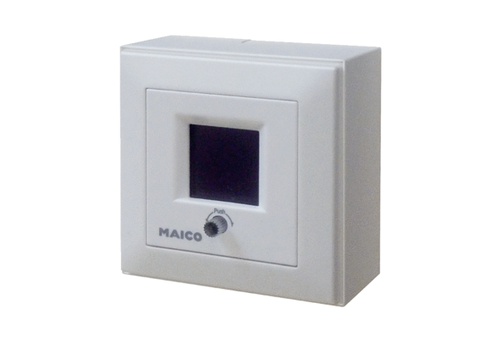Вентиляционный контроллер RLS 5 APКомплект поставки: 1 штукАссортимент: К
Номер артикула: 0157.0845Изготовитель: MAICO

